La importancia del espacio gráfico en el análisis de la escritura
La escuela alemana de la grafología aporta una mirada dinámica en el análisis de la escritura, que en alguna medida toma sin nombrarlos a los géneros grafológicos de la escuela francesa. Destaca tres aspectos en su estudio: Espacio, Forma y Movimiento.
Vamos a tomar el tema del Espacio
El simbolismo espacial, proviene de la filosofía, Platón coincide con Pitágoras cuando describe el espacio Khora (centro), que lo lleva a pensar como el sujeto se maneja en el espacio de la caverna.
Todo ser está en un lugar y ocupa un cierto espacio, lo que no está en algún lugar en la tierra o en el cielo, no existe.
Para Platón, el espacio Khora se visualiza en el cruce entre la historia cronológica de nuestro mundo y nuestras historias personales.
La psicología llevo el simbolismo espacial y lo aplicó a los test gráficos al estudio de los sueños.
Pulver lo llevó al campo de la Grafología.
En una proyección vertical estamos ubicados entre el cielo y la tierra (arriba, abajo).
En una proyección horizontal, entre el pasado (lo que esta atrás a izquierda) y el futuro (lo que se encuentra adelante, a la derecha). Para ello se pasa por el presente.
Una definición dice que el espacio son: los huecos o vacíos que deja la masa gráfica en el papel (márgenes, espacios interlineales, puntos y aparte, espacios entre palabras, letras, etc.). Orden general existente entre el trazado y los espacios en blanco.
Zona en blanco entre letras, palabras y líneas (espacio interno), Márgenes (espacio externo), Todo lo escrito.
El Espacio es lo más INCONSCIENTE.
Nos muestra:-El efecto de los impactos emocionales del medio ambiente sobre el individuo
-Su nivel de equilibrio
- El autocontrol en sus reacciones o el grado de impulsividad
-El grado de objetividad
- La proximidad o distanciamiento del Yo sobre el Tú
Papel:
El espacio gráfico (el papel donde escribimos) es una especie de realidad vacía, dispuesta a ser ocupada, el territorio donde el sujeto se va a instalar y vivir (Juan Allende).
Es el ambiente sobre el que se desarrolla nuestra escritura.
Es algo que se va a invadir. Espacio vital, al que va a ocupar como campo de acción en el tiempo.
Simboliza el Tiempo y el Espacio del que disponemos.
Imaginemos estar trazando una letra en el papel:
El lugar donde se halla la birome en el momento, es el instante del presente
Lo que fue realizado antes de ese momento es el pasado, ya paso. Ejemplo si se está haciendo el trazo final de la “a”, ese es presente, pero el óvalo ya es pasado.
Lo que aún no se realizó, ejemplo: la próxima letra, es el futuro, que aún no aconteció.
Por ello en toda escritura, están contenidos los tres tiempos.
En Grafología el espacio disponible es el de la hoja de papel, que ésta delimitada por sus márgenes.
Lo que el examinado realice en ese espacio, es un reflejo de cómo se maneja en otros espacios de la vida.
Ejemplo: Cómo se mueve en su casa, espacio delimitado no por márgenes, sino por paredes.
En un trabajo, espacio de la fábrica u oficina.
Cuando sale a la calle, como se comporta en el espacio más amplio, que es exterior.
Simbolismo del papel
- Cuando nacemos (hoja en blanco) tenemos toda la vida por delante.
- Tenemos un tiempo que es el desarrollo de la vida y nos manejamos en el espacio.
- Proyectamos allí las ideas, costumbres, deseos, afectos, y la manera de satisfacer las necesidades
- Un mundo de posibilidades
- Todo lo que tenemos a nuestra disposición en la vida
- El lugar donde el sujeto se halla seguro y confortable
- La capacidad de conquista y dominio del ambiente
- Marco ambiental donde se mueve el sujeto, es por donde tenemos que transitar diariamente.
Escribimos en un espacio que delimita la hoja, en el mismo hacemos trazos que van a dar forma a letras, que para realizarlas se deben hacer movimientos.
Heiss, concibe el espacio desde dos puntos de vista: Exterior e Interior, marcando la vivencia del sujeto en dos tipos de relación: con el exterior y consigo mismo.
Espacio interior: dentro del encuadramiento hay un texto y ese es el mejor espacio interior.
Espacio exterior: dado por los márgenes
Para que un escrito sea positivo debe lograr un buen diálogo entre lo escrito (negro) y lo no escrito (blanco). Los márgenes bien encuadrados.
Se ve entre muchas otras cosas la organización a nivel mental, la capacidad de planificación, etc. (espacio interno), la adaptación social, la manera de vincularse con el medio (espacio externo).
Ejemplo de buen dominio espacial, separa letras, palabras, líneas, cierto encuadramiento de los márgenes. Buen diálogo blanco, negro
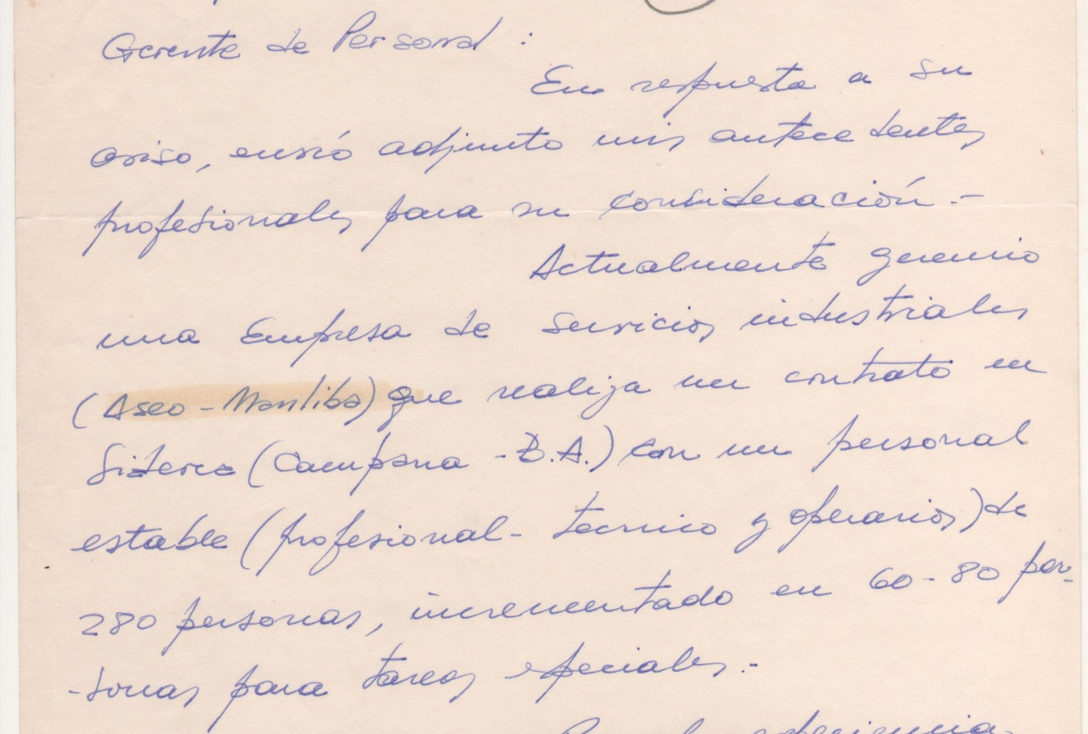
Ejemplo de mal ecuadramiento espacial, concentración, ausencia de márgenes, predominio de negro sobre blanco
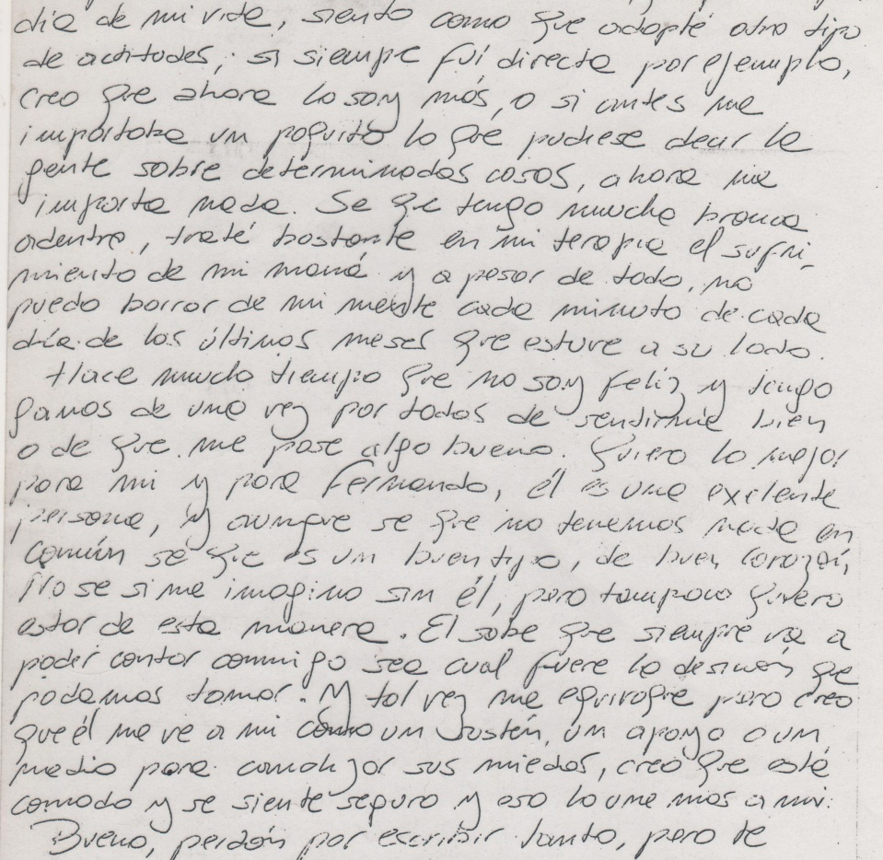

Ricardo A Fernández
Lic. En Psicología
Perito Grafólogo
Prof. Universitario
Dip. En Neuropsicología
Mail: rafpsicografo@yahoo.com.ar

Autor de libros referentes a la materia, el último material editado en 2021
